***Le fate ignoranti* (2001)**

Pre-attività

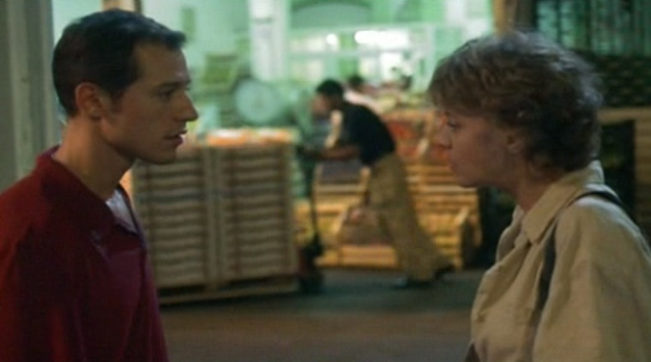

Michele e Antonia

**Attività 1.** Guardate la scena senza sottotitoli e cercate di indovinare il rapporto tra Michele e Antonia. Chi sono queste persone?

**Attività 2.** Completate la tabella con l’informazione che avete sentito dal videoclip.

|  |  |
| --- | --- |
| **MICHELE** | **ANTONIA** |
| **Aspetto fisico:** |  |
| **Personalità:** |  |
| **Com’è il rapporto tra queste due persone? Che tipo di rapporto hanno? Sono amici? Fratelli? Marito/moglie? Stranieri? Giustificate la vostra risposta usando il videoclip.** | |
|  |  |